Módulo 09 – Servidores – Atividade 04

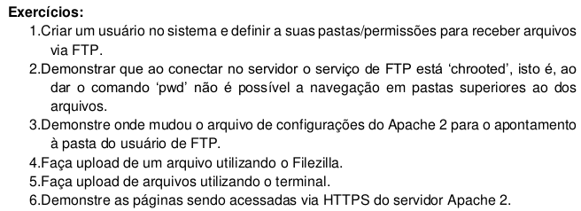
Q1) Criou-se um usuário através do comando “sudo adduser joaoftp”. Trata-se de um script que permite adicionar várias informações de uma vez. Nesse caso, a preocupação inicial foi apenas nome e senha.
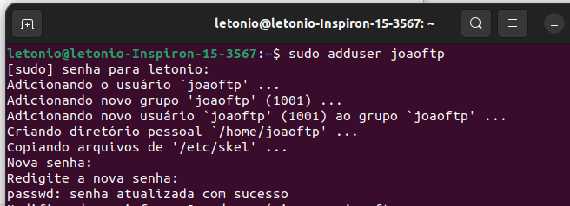

Verificando a pasta home, nota-se que há uma pasta para o usuário “joaoftp”.
